Title | 鎖国と開拓（１）
Unit/Lesson No. | Tokaido Unit 1/Lesson 4
Topic | History
Function | Narrate, explain
Focus | Start gaining the understanding of the seclusion policy and comparing the Japan-U.S. histories

I. BACKGROUND INFORMATION FOR TEACHERS

In This Series
The second series in the unit is titled 鎖国と開拓 and it is designed to have students compare and contrast 17th century Tokugawa Japan and 18th and 19th century America in order to understand the differences in the political history and the foreign relationships of the two countries. The Tokugawa Bakufu enforced a seclusion policy (sakoku) and cut off Japan almost completely from foreign relations and trade except with the Chinese and the Dutch. The Japanese were also prohibited from traveling abroad during this period. During the 18th Century, the United States gained its independence from England and began its westward territorial and commercial expansion. Its settlements expanded rapidly to the West.

In This Lesson
This lesson starts with a review of the Tokugawa Bakufu’s strategy for controlling the nation and then has students imagine what sorts of foreign policy the government enforced to keep the nation safe. The following visual presentation introduces the students to the Tokugawa’s seclusion policy and compare it with the 18th-19th century America when the country was expanding its territory. With visual aids, this lesson prepares students with the new vocabulary and the historical concepts they will learn step by step in the following lesson.

Teacher Instructions
- Before class prepare a handout and transparencies.
- Distribute the new vocabulary list on the handout.
- Using the pictures of Ieyasu and Edo Castle and the map of daimyo distribution on Transparency 1 and Script 1, review how Japan was controlled tightly by the government and have the students imagine how its relationship with foreign countries was.
- Using the picture of dejima on Transparency 2 and Script 2, introduce sakoku.
- Using the map of 18th century America and a picture of George Washington on Transparency 3 and Script 3, talk about War of Independence and how America expanded its land rapidly to the West.
- Using Script 4, make a contrast of the histories of the two countries.

Teacher Presentation Sample Scripts

Script 1
(Show Transparency 1.) この人は誰でしたか。（将軍、徳川家康）徳川家康は何をしましたか。（幕府を開いた）この将軍はどこにいましたか。（江戸）他の地域には誰がいましたか。（大名）幕府は大名をどのように支配しましたか。（３つのランクに分けて全国に配置した）そうですね。日本の土地は幕府によって強く支配されていました。幕府は外国に対してはどうだったと思いますか。外国人は自由に日本に入れたと思いますか。それとも、入るのは難しかったと思いますか。 幕府は外国人を自由に入れませんでした。中国人とオランダ人しか入れませんでした。

Script 2
(Show Transparency 2.) これは、九州にある長崎の港です。幕府は長崎にある小さな島にオランダ人と中国人だけ入れました。彼らはこの島に住んで、それ以外の所には行けませんでした。日本はオランダと中国と貿易をしました。オランダから日本にはシルク、ガラス、こしょう、さとうなどが来て、日本からオランダにはシルバーなどが行きました。幕府は中国とオランダとは貿易をしましたが、他の国とはしませんでした。このように外国と貿易をほとんどしなかったり、コミュニケーションをとらなかったりすることを「鎖国」と言います。ところで、同じころ、アメリカはどんな様子だったでしょうか。

Script 3
これは１８世紀のアメリカの様子です。東部に１３州の植民地がありました。１７７５年に独立戦争が始まり、アメリカはイギリスから独立しました。独立戦争の後、西部開拓が始まりました。たくさんの人が新しい土地を求めて、西部に移りました。

Script 4
このころのアメリカと日本はとても、違いますね。日本は鎖国をして、外国に行きませんでした。アメリカはイギリスから独立して、たくさんの人が西部に移りました。

II. STUDENT ACTIVITY HANDOUTS
New vocabulary list/ Unit 4 Part 2: 鎖国と開拓 Seclusion and expansion
Introduced in Lesson 4:
a | 自由に | じゆうに | freely
b | オランダ | オランダ | Holland
c | 貿易 | ぼうえき | trade
d | 鎖国 | さこく | seclusion
e | アメリカ東部／西部 | アメリカとうぶ／せいぶ | West Coast, East Coast
f | 植民地 | しょくみんち | colony
g | 独立する | どくりつする | to become independent
h | 独立戦争 | どくりつせんそう | War of Independence
i | 西部開拓 | せいぶかいたく | westward expansion
j | 求める | もとめる | to seek, search
k | 移る | うつる | to move, migrate
Introduced in Lesson 5:
l | 許す | ゆるす | to permit
m | 行う | おこなう | to institute, put into place
n | 禁止する | きんしする | to prohibit
o | 社会 | しゃかい | society
p | 安定する | あんていする | to be stabilized

III. VISUAL AIDS FOR TEACHERS

Transparency 1
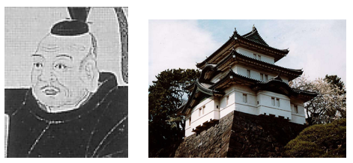
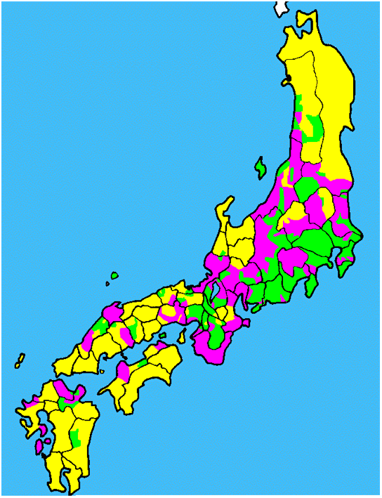
http://www5e.biglobe.ne.jp/~hakuga/rekisikao/rekisisyouzou.htm
http://basara.to/

Transparency 2

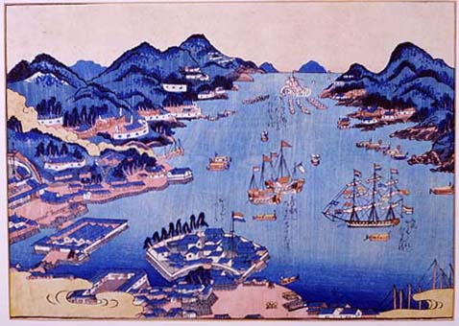
http://www5e.biglobe.ne.jp/~hakuga/rekisi/sakoku.htm

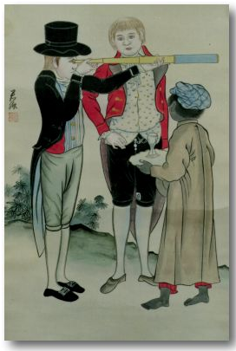

http://www.izu.co.jp/~ryosenji/hobutsu.htm

Transparency 3

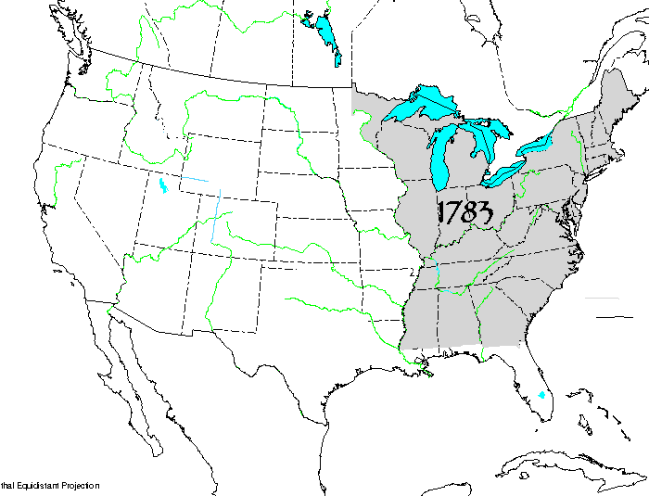

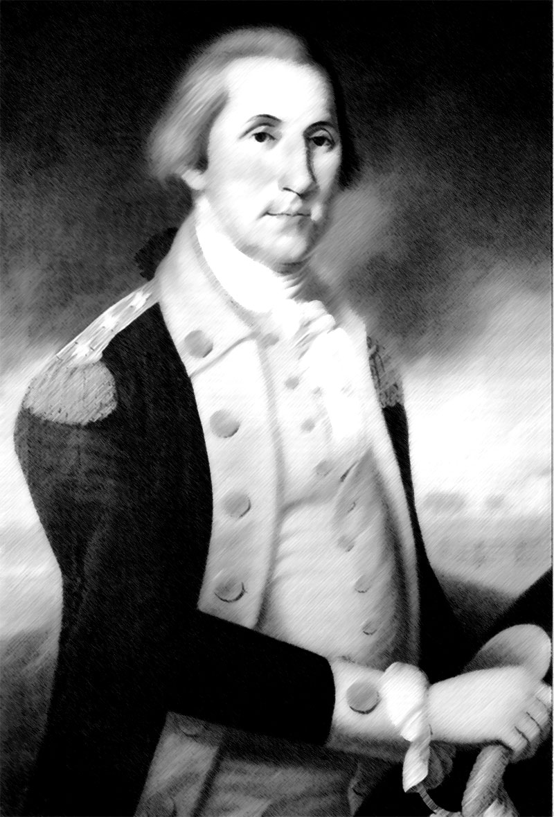

IV. FOLLOW-UP ACTIVITIES

Lead students in a discussion of the kinds of commodities, technologies, and information that were imported and exported through Nagasaki Port.

